实验报告
学 号 | 21050005076 |  | 姓 名 | 田晶怡 | 专业班级 |  | 21级智能科学与技术
课程名称 | 物联网系统设计与开发 |  |  |  | 学期 |  | 2024年春季学期
任课教师 | 郭忠文 |  | 完成日期 | 2024/5/10 |  | 上机课时间 |  | 2024/5/9
实验名称 |  | 控制模块实际设备通信
- 实验目的
通过 YF-60 控制模块，学习串行通信接口智能传感设备与计算机之间的硬件互联法，加深对智能传感设备通信协议的理解，以及通过串行通信调试工具与智能传感设备手动交互的方法，为后续的传感设备数据采集软件编程打下基础。

- 实验要求：
预习传感设备通信协议和串口助手软件的使用方法，通过实验，熟练掌握利
用串行通信助手软件进行硬件通信测试的方法，实验过程认真记录，实验完成后
撰写实验报告。

- 实验内容：
计算机通过 USB-RS485 接口转换器与 YF-60 控制模块连接，在计算机中运行
串口助手软件进行通信调试。
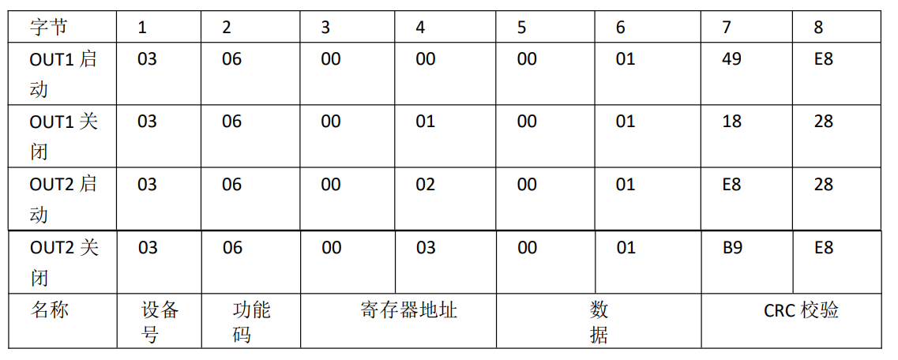

- 实验结果：
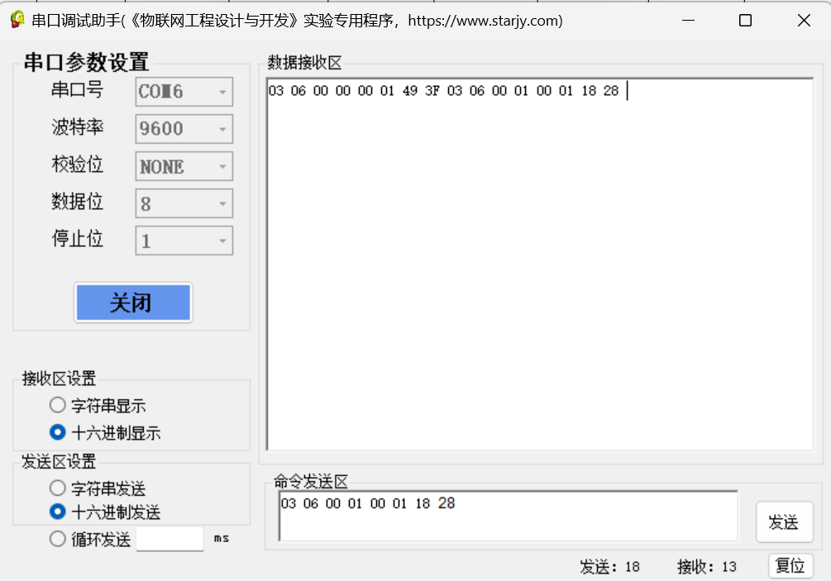

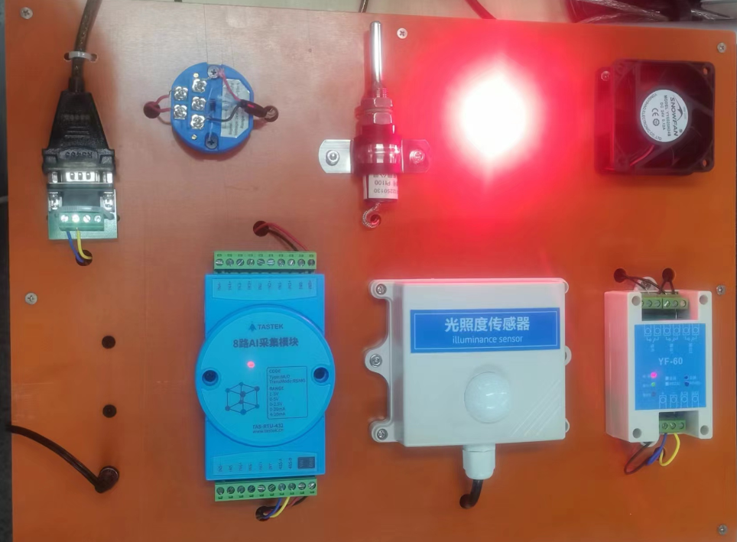
输入“OUT1启动”
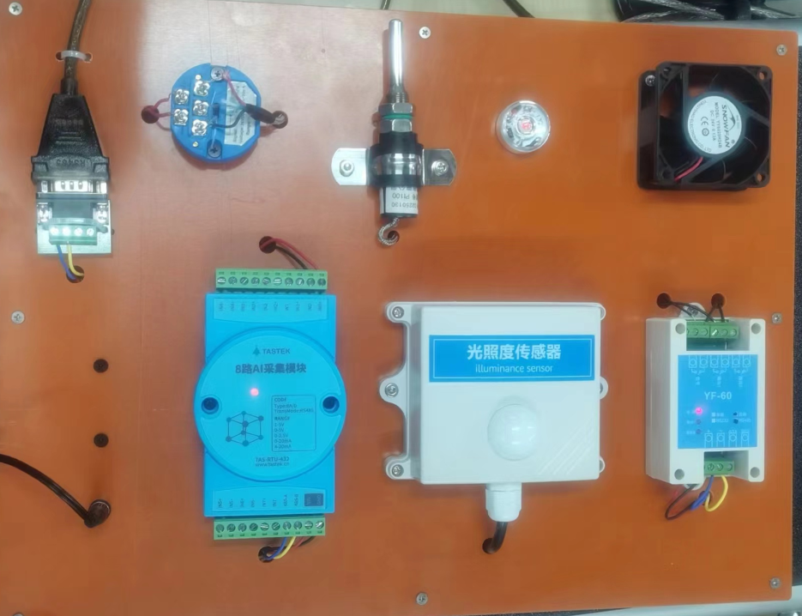
输入“OUT1关闭”

- 画出本实验的硬件连接示意图；
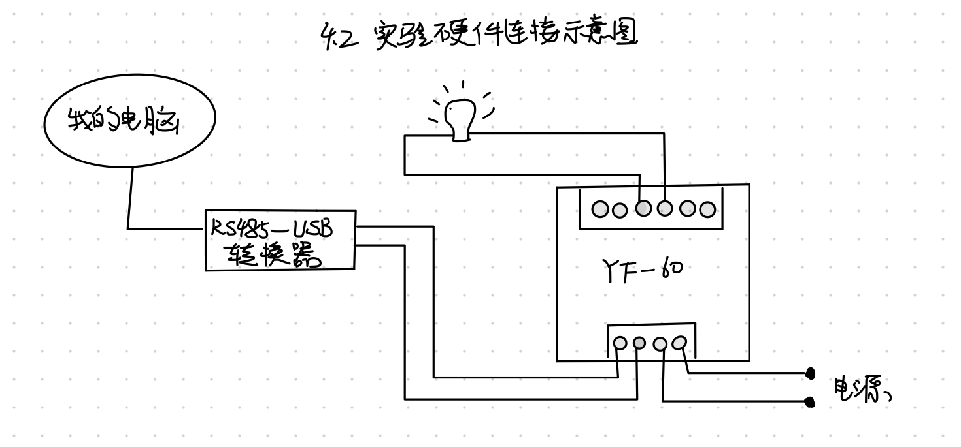
（2）解释利用串口发送命令到执行命令的过程；
1.建立串口连接：首先，需要通过计算机或其他设备的串口与目标设备的串口建立连接。使用串口线USB-RS485连接计算机的串口和目标设备的串口。
2.配置串口参数：在建立连接后，需要配置串口的通信参数，设置波特率为9600、数据位为8和停止位为1。
3.发送命令：配置好串口参数后，就可以通过串口发送命令了。按照表格给出的“OUT1启动”命令，发送03 06 00 01 00 01 18 28。
4.命令传输：发送命令时，命令字符串会被转换成二进制数据，并通过串口传输到目标设备。在传输过程中，数据会被转换成电信号，通过串行线缆传输。
5.目标设备接收和处理命令：目标设备接收到命令后，会根据预定的协议解析这些命令。一旦命令被正确解析，目标设备就会执行相应的操作。
6.返回响应：执行命令后，目标设备返回一个响应，表明命令执行的结果或状态。这个响应也会通过串口调试助手在数据接收区展示。
7.关闭串口连接：在命令发送和响应接收完成后，可以关闭串口连接，释放资源。

- 心得体会：
本次实验主要是还是考察对于控制模块的使用，总体而言比较顺利未出现什么问题，希望为之后的实验打下基础。

